Een doelgroep is daarbij dat deel van de bevolking waarbij een gedragsverandering tot stand zou moeten komen.

Vaak betreft het een groep mensen of organisaties die een aantal relevante kenmerken gemeenschappelijk hebben.

Zo beschrijf je je doelgroepen:

Demografische en socio-economische factoren:

* Leeftijd
* Geslacht
* Geloof
* Levensfase
* Sociale klasse
* Woonsituatie
* Opleiding
* Beroep
* inkomen

Psychografische factoren:

* Activiteiten

de manier waarom de consument zijn tijd en geld besteedt.

Bijvoorbeeld: Werk, hobby’s, sport

* Interesses

wat vindt de consument belangrijk in zijn omgeving.

Bijvoorbeeld: Gezin, samenleving, mode

* Opinies

wat vindt de consument van zichzelf en de wereld om zich heen.

Bijvoorbeeld: Politiek, cultuur, toekomst

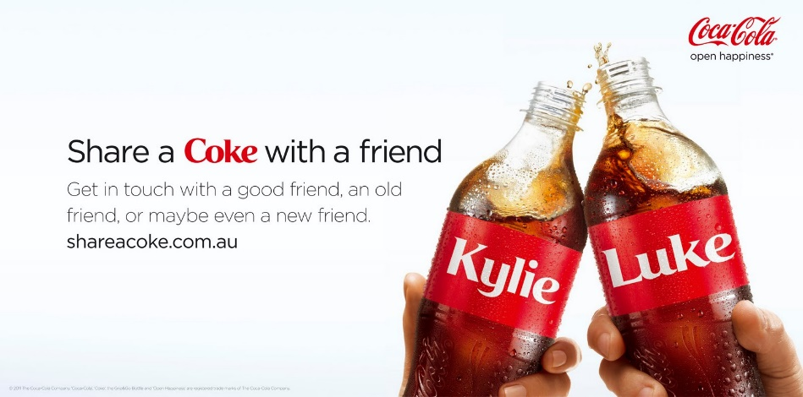Coca cola advertentie

A: gamen, naar de film gaan, na een competitie wedstrijd, in een restaurant, vakantie, school, vermoeiend werk

I: vrienden, familie, vreemden, lekker warm weer, gezellige werk sfeer

O: iemand die met anderen om gaat, hard werkend iemand, sportief persoon

Welke kenmerken vind deze persoon van IKEA belangrijk in zijn producten?

Makkelijk te maken

**Groepsantwoord: makkelijk te maken, betaalbaar**

Wat is de conclusie uit deze video?

Als je een dure koopt koop je het merk en goedkoop koop je voor de materiaal, kwaliteit

**Groepsantwoord: Als je een dure koopt koop je het merk en goedkoop koop je voor de materiaal, kwaliteit**